Έγγραφο απαιτήσεων εμπλεκομένων μερών (StRS)  
Stakeholders Requirements Specification

*ΠΡΟΣΑΡΜΟΓΗ ΤΟΥ ΑΝΤΙΣΤΟΙΧΟΥ ΕΓΓΡΑΦΟΥ ΤΟΥ ΠΡΟΤΥΠΟΥ ISO/IEC/IEEE 29148:2011*

ΔΙΑΧΕΙΡΙΣΤΕΣ ΧΩΡΩΝ ΣΤΑΘΜΕΥΣΗΣ ΚΑΙ ΦΟΡΤΙΣΗΣ ΗΛΕΚΤΡΙΚΩΝ ΟΧΗΜΑΤΩΝ

# Εισαγωγή

## 1.1 Ταυτότητα - επιχειρησιακοί στόχοι

Στόχος του “Plug and Drive” είναι η δημιουργία μιας πλατφόρμας διαχείρισης της φόρτισης ηλεκτρικών οχημάτων η οποία θα δίνει την δυνατότητα σε χρήστες και διαχειριστές να επιβλέπουν οποιοδήποτε γεγονός φόρτισης σε μακροσκοπικό αλλά και σε μικροσκοπικό, λεπτομερές επίπεδο, πάντα υπό το πρίσμα του πεδίου που δραστηριοποιείται ο κάθε χρήστης - διαχειριστής.

Οι διαχειριστές χώρων στάθμευσης και φόρτισης ηλεκτρικών οχημάτων είναι άμεσα εμπλεκόμενοι στην φόρτιση των οχημάτων, καθώς υπό τη δικαιοδοσία τους βρίσκεται η διαχείριση των παραμέτρων φόρτισης (τιμοκατάλογος, πρόγραμμα επιβράβευσης με πόντους, προγράμματα φόρτισης κλπ.), των σημείων φόρτισης και των προμηθευτών ενέργειας του σταθμού. Επιπλέον, πολλές από τις πληροφορίες που διαθέτουν στην πλατφόρμα είναι απαραίτητες προκειμένου να εξυπηρετηθούν οι ιδιοκτήτες οχημάτων κατά τη διαδικασία της φόρτισης. Τέλος, το σύστημα τους παρέχει μια πληθώρα δεδομένων και στατιστικών μετρήσεων σχετικά με όλες τις λειτουργίες στις οποίες εμπλέκεται ο σταθμός τους, προκειμένου να μπορούν να διαμορφώνουν την βέλτιστη επιχειρηματική πολιτκή.

## 1.2 Περίγραμμα επιχειρησιακών λειτουργιών

Η πλατφόρμα διαχειρίζεται μεγάλο όγκο δεδομένων που αφορούν την φόρτιση ηλεκτρικών οχημάτων. Σε αυτά τα δεδομένα θα δίνεται πρόσβαση δύο τύπων στους διαχειριστές χώρων στάθμευσης και φόρτισης ηλεκτρικών οχημάτων. Αναλυτής δεδομένων

Οι ανάγκες τους ομαδοποιήθηκαν σε δύο μεγάλες κατηγορίες, αυτές που σχετίζονται άμεσα με τη διαχείρηση των υπηρεσιών που προσφέρουν οι σταθμοί και τα σημεία φόρτισης και εκείνες που αφορούν την πρόσβαση στο ιστορικό των φορτίσεων εντός του σταθμού και την στατιστική επεξεργασία του.

**Διαχείρηση Σταθμών**

1. Στοιχεία σταθμών (View stations data)
2. Διαχείριση σταθμών φόρτισης (Manage your stations)
3. Διαχείριση προγραμμάτων φόρτισης (Manage your programs)

**Ανάλυση Δεδομένων**

1. Φορτίσεις ανά σημείο φόρτισης (Sessions per charging point)
2. Φορτίσεις ανά σταθμό φόρτισης (Sessions per station)

Ακολουθεί το UML **Activity Diagram**:

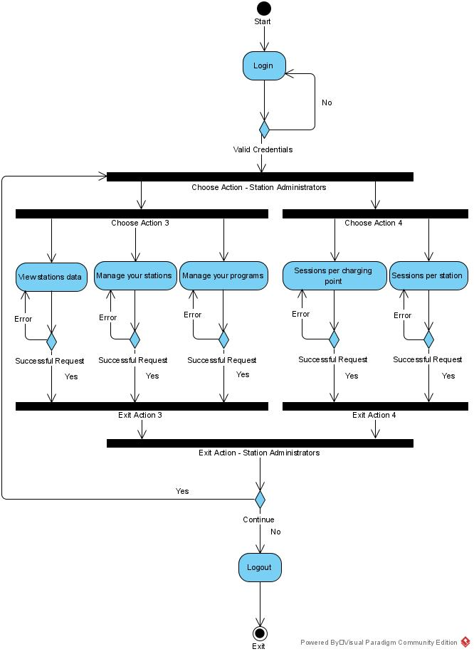

# Αναφορές - πηγές πληροφοριών

1. International Standard ISO/IEC/IEEE 29148:2011(E): Systems and software engineering - Life cycle processes - Requirements engineering; Institute of Electrical and Electronics Engineers, Inc. (IEEE); 12/1/2011
2. *Electric Vehicles*, www.rbkc.gov.uk/parking-transport-and-streets/visitors/visitor-parking/electric-vehicles.
3. *NARA Systems Development Life Cycle (SDLC) Methodology Version 1.6*; NARA; 11/27/20
4. *NARA Enterprise Requirements Program Management Plan Version 3.0;* NARA (IQ); 08/17/2017

# Λειτουργικές απαιτήσεις επιχειρησιακού περιβάλλοντος

## 3.1 Επιχειρησιακές διαδικασίες

Η πορεία είναι η εξής: οι χρήστες της πλατφόρμας δίνουν τα απαραίτητα στοιχεία (π.χ username, password) προκειμένου να τους δοθεί πρόσβαση στην υπηρεσία. Με την εισαγωγή λανθασμένων στοιχείων η σύνδεση αποτυγχάνει. Διαφορετικά, η σύνδεση εγκαθίσταται και παρέχεται η δυνατότητα επικοινωνίας με την βάση.

Στη συνέχεια, ο χρήστης μπορεί να κάνει διάφορα ερωτήματα προς το σύστημα (με βάση πάντα τα συγκεκριμένα δικαιώματα πρόσβασης που του επιτρέπει η πλατφόρμα) και να δει με παραστατικό τρόπο (π.χ. πίνακες, διαγράμματα) την επιθυμητή πληροφορία που προκύπτει από την επερξεγασία των πρωτογενών/ακατέργαστων δεδομένων (raw data).

Τέλος, μπορεί να επιλέξει να εξάγει τα δεδομένα και να τα κατεβάσει σε επιθυμητό τύπο αρχείου (π.χ. excel, pdf κλπ.)

Ακολουθεί το UML **Sequence Diagram:**

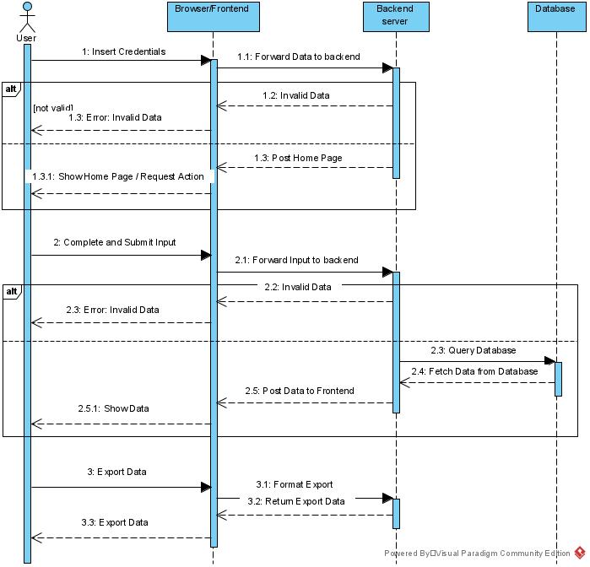

## 3.2 Δείκτες ποιότητας

* Πλήθος εγγεγραμμένων χρηστών - παρόχων υπηρεσίας φόρτισης/στάθμευσης οχημάτων
* Πλήθος διαθέσιμων κριτηρίων επιλογής για αναζήτηση στη βάση δεδομένων
* Πλήθος επιχειρήσεων που ενδιαφέρονται για χρήση των δεδομένων της εφαρμογής
* Πλήθος επιχειρήσεων που ενδιαφέρονται για διαφήμιση μέσω της εφαρμογής
* Εξακρίβωση καταχωρήσεων από τους διαχειριστές και αποφυγή εισαγωγής ανακριβών στοιχείων στη βάση δεδομένων
* Επαρκές σύστημα ανατροφοδότησης (feedback) και ανοιχτοί δίαυλοι επικοινωνίας με την διαχειριστική ομάδα

# Έκθεση απαιτήσεων χρηστών

Οι κυριότερες υψηλού επιπέδου απαιτήσεις των διαχειριστών χώρων στάθμευσης και φόρτισης ηλεκτρικών οχημάτων είναι οι εξής:

* Εποπτεία των καταγεγραμμένων δεδομένων φόρτισης και στάθμευσης μέσω διαγραμμάτων και σχετική άντληση στατιστικών στοιχείων με σκοπό την αξιολόγηση των παρεχόμενων υπηρεσιών.
* Ασφαλής σύνδεση και κρυπτογράφηση των εισαγόμενων ευαίσθητων προσωπικών δεδομένων
* Διασφάλιση της εγκυρότητας των δεδομένων φόρτισης και στάθμευσης (π.χ ακριβές χρονικό διάστημα στάθμευσης)
* Δυνατότητα αναζήτησης στα δεδομένα φόρτισης και στάθμευσης μέσω πληθώρα φίλτρων (π.χ ημερομηνία, αριθμός σταθμού φόρτισης)
* Αντοχή του συστήματος σε διαρκώς αυξανόμενο όγκο δεδομένων

# Αρχές του προτεινόμενου συστήματος

* Η πλατφόρμα διαμορφώνεται από τους δημιουργούς. Η εμφάνιση και η πλοήγηση εντός αυτής καθορίζεται από αυτούς με στόχο την ικανοποίηση του χρήστη
* Η τεχνική υπόσταση του συστήματος διαμορφώνεται αποκλειστικά από τους κατασκευαστές. Ο προγραμματιστικός κώδικας και το υλικό εξαρτάται από αυτούς. Ο κώδικας παράγεται σε κοινό προγραμματιστικό περιβάλλον και ελέγχεται μέσω εργαλείων αυτομάτου ελέγχου και χτισίματος.
* Οι χρήστες θα εισέρχονται στο περιβάλλον λειτουργίας χρησιμοποιώντας το προσωπικό τους αναγνωριστικό (username) και κωδικό (password) αναλόγως του οποίου η πλατφόρμα θα τους κατευθύνει στην ανάλογη σελίδα.
* Σε οποιαδήποτε περίπτωση γίνει αντιληπτή η πρόσβαση σε μη εξουσιοδοτημένο μέλος τότε το άτομο του οποίου έγινε χρήση των κωδικών πρόσβασης θα διαγράφεται και η εταιρία θα κινείται νομικά εναντίον του.
* Τα δεδομένα που έχουν πρόσβαση οι χρήστες φυλάσσονται από την εταιρία σε προσωπικό χώρο και ανήκουν καθολικά σε αυτή.

# Περιορισμοί στο πλαίσιο του έργου

Λόγω των περιορισμένων υλικών υποδομών, οι δυνατότητες του συστήματος θα είναι αρχικά περιορισμένες. Ωστόσο, οι τεχνικές σχεδίασης που θα ακολουθηθούν θα καθιστούν εφικτή την μελλοντική επέκταση του με πρόσθετες λειτουργίες. Παράλληλα θα είναι δυνατή η ευέλικτη επιδιόρθωση πιθανών σφαλμάτων και η αναβάθμιση του συστήματος με τρόπο που να μην παρεμποδίζει την λειτουργία της πλατφόρμας για εκτεταμένο χρονικό διάστημα. Σημαντικός περιορισμός καθίσταται ακόμα η προστασία των προσωπικών δεδομένων των χρηστών, στα οποία θα έχει πρόσβαση ο πάροχος της υπηρεσίας στάθμευσης/φόρτισης, καθώς και το προσωπικό και εταιρικό απόρρητο σύμφωνα με το GDPR.

# Παράρτημα: ακρωνύμια και συντομογραφίες

* GDPR: General Data Protection Regulation